Tema pentru acasa BD 18.05.2022

1. Scrie o interogare care va afişa pentru fiecare persoană câte angajări active are şi ce salariu total primeşte.

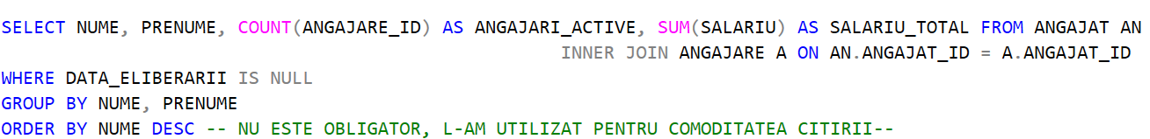

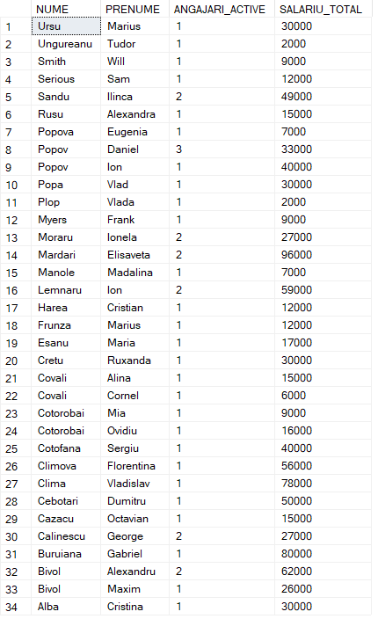

2) Scrie o interogare care va afişa (NPP, salariu, departament).

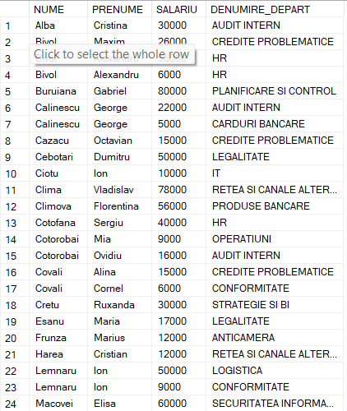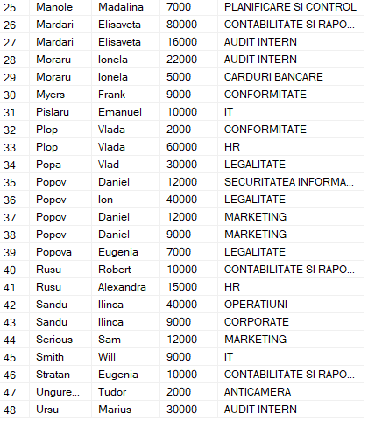

3) Scrie o interogare care va afişa pentru fiecare departament ce salarii se achită. Să se afişeze numai acele rezultate a căror sumă depăşeşte 5000 lei.

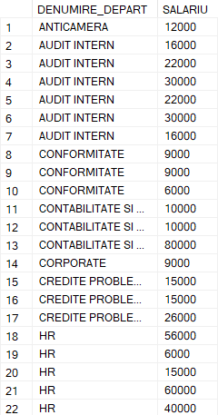 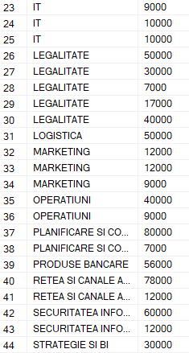

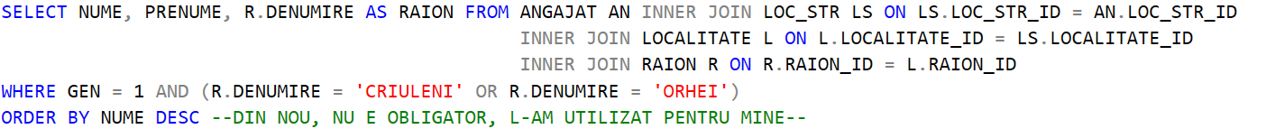4) Scrie o interogare care va afişa persoanele de gen masculin din raioanele Criuleni și Orhei.

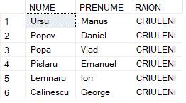

5) Scrie o interogare pentru a obţine datele angajatului ce a activat în cadrul companiei (FNP, data angajării, data eliberării, funcţie)

